Белорусский государственный технологический университет
Факультет информационных технологий
Кафедра программной инженерии

ОТЧЕТ
по лабораторной работе № 2
по дисциплине «Операционные системы»
Знакомство с командной оболочкой операционной системы

Выполнил:
Студент 3 курса 9 группы
Антипов Алексей Романович
Преподаватель: Уласевич Н. И.

СОДЕРЖАНИЕ
Введение 4
1 Подготовка рабочих сред 5
1.1 Подготовка Windows 5
1.2 Подготовка Linux 6
2 Выполнение базовых команд Windows 8
2.1 Навигация и создание каталогов 8
2.2 Копирование и перемещение файлов 9
2.3 Сравнение, просмотр и удаление 10
2.4 Перенаправление вывода и конвейеры 13
2.5 Простейшие пакетные файлы 15
3 Выполнение базовых команд Linux 18
3.1 Аналоги команд Windows 18
3.2 Сценарии, аналогичные bat_01 и bat_02 19
4 Расширенные средства Windows 21
4.1 Расширенное копирование и атрибуты 21
4.2 Консольный ввод и вывод 23
4.3 Пакетные файлы с параметрами 24
4.4 Исследование переменных окружения 26
4.5 Правила наименования команд и параметров 26
5 Расширенные средства Linux 29
5.1 Bash-сценарии с параметрами 29
5.2 Переменные окружения Linux 30
6 Сценарии PowerShell 32
6.1 Интерактивный калькулятор 32
6.2 Конвертер температур 34
7 Сценарии Bash 36
7.1 Подсчет команд в PATH 36
7.2 Вывод дерева каталогов с размерами 36
8 Мониторинг процессов 38
8.1 Монитор процессов Windows 38
8.2 Монитор процессов Linux 39
9 Модификация исходного кода PowerShell 41
9.1 Исследование структуры проекта 41
9.2 Реализация Print-OsUser 42
9.3 Сборка и тестирование измененной оболочки 43
10 Модификация исходного кода Bash 44
10.1 Исследование структуры проекта 44
10.2 Реализация printosuser 45
10.3 Сборка и тестирование измененной оболочки 46
Заключение 48
Список использованных источников 49
ПРИЛОЖЕНИЕ А 50
ПРИЛОЖЕНИЕ Б 52
ПРИЛОЖЕНИЕ В 54
ПРИЛОЖЕНИЕ Г 56
ПРИЛОЖЕНИЕ Д 58

Введение
Командная оболочка предоставляет текстовый интерфейс для управления файлами, каталогами, процессами, переменными окружения и средствами автоматизации операционной системы. В работе исследуются cmd, PowerShell и Bash, а также практические различия между командными средами Windows и Linux.
Цель работы – получить практические навыки работы с командными оболочками cmd, PowerShell и Bash, освоить перенаправление потоков, конвейеры, пакетные сценарии и расширение исходного кода оболочек.
Для достижения поставленной цели необходимо решить следующие задачи:
– освоить навигацию, создание, копирование, переименование и удаление объектов файловой системы в cmd и Bash;
– исследовать перенаправление ввода и вывода, конвейеры и переменные окружения;
– разработать пакетные, PowerShell- и Bash-сценарии;
– изучить структуру исходного кода PowerShell и Bash и добавить собственные команды;
– подтвердить корректность каждого этапа командами, листингами и снимками экрана.

1 Подготовка рабочих сред

1.1 Подготовка Windows
Работа в Windows выполняется от имени пользователя User-3af11550, созданного в предыдущей лабораторной работе. В домашнем каталоге создается каталог OS2, после чего в нем запускается подготовительный сценарий.
Команды, применяемые для выполнения данного этапа, приведены в таблице 1.1.
Таблица 1.1 – Подготовка каталога OS2
Команда | Назначение и ожидаемый результат
cd /d "%USERPROFILE%" | Переход в домашний каталог текущего пользователя.
md OS2 | Создание рабочего каталога OS2.
cd OS2 | Переход в созданный рабочий каталог.
call "Prep v2.bat" | Формирование исходной структуры файлов и каталогов для заданий.
tree /F | Контроль структуры после выполнения подготовительного сценария.
После выполнения команд из таблицы 1.1 необходимо проверить созданные файлы, каталоги и сообщения оболочки.
Созданная структура и сообщение об успешном завершении сценария должны быть показаны на рисунке 1.1.
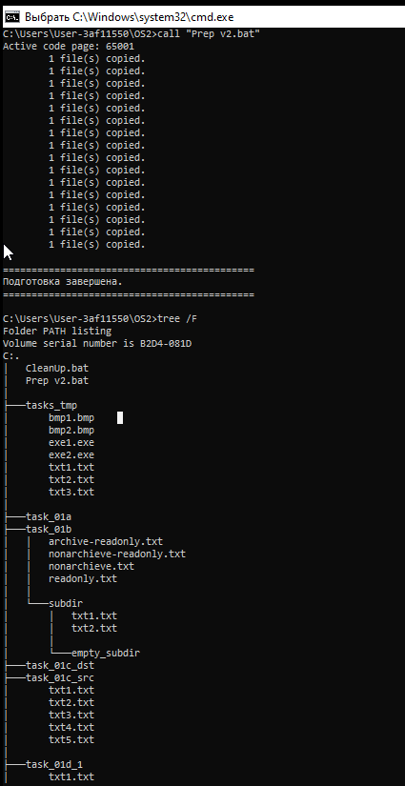
Рисунок 1.1 – Результат подготовки каталога OS2
В соответствии с рисунком 1.1 подготовительный сценарий создал каталоги task_01a–task_01k и тестовые файлы с различными атрибутами.

1.2 Подготовка Linux
Для Linux используется Bash в установленной Linux-системе. Рабочий каталог ~/OS2 создается отдельно, чтобы команды Linux не изменяли структуру Windows. Перед выполнением сценариев им предоставляется право на запуск.
Команды, применяемые для выполнения данного этапа, приведены в таблице 1.2.
Таблица 1.2 – Подготовка рабочей области Linux
Команда | Назначение и ожидаемый результат
cd ~ && mkdir -p OS2 && cd OS2 | Создание и открытие рабочего каталога в домашнем каталоге.
pwd | Проверка полного пути текущего каталога.
chmod +x *.sh | Разрешение запуска подготовленных Bash-сценариев.
find . -maxdepth 2 -print | Контроль созданной структуры каталогов и файлов.
После выполнения команд из таблицы 1.2 необходимо проверить созданные файлы, каталоги и сообщения оболочки.
Пути к рабочим каталогам обеих операционных систем следует зафиксировать на рисунке 1.2.
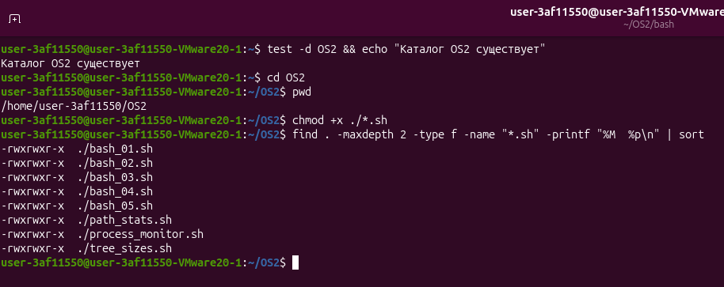
Рисунок 1.2 – Рабочие каталоги Windows и Linux
Рисунок 1.2 подтверждает, что дальнейшие команды выполняются в изолированных каталогах OS2 соответствующих систем.

2 Выполнение базовых команд Windows

2.1 Навигация и создание каталогов
Команды навигации и создания каталогов выполнялись последовательно, по одной команде за раз.
Команды, применяемые для выполнения данного этапа, приведены в таблице 2.1.
Таблица 2.1 – Навигация и создание каталогов
Команда | Назначение и ожидаемый результат
cd /d "%USERPROFILE%\OS2\task_01i\Русский" | Переход в каталог Русский по абсолютному пути.
cd ..\English | Переход в соседний каталог English по относительному пути.
cd /d "%USERPROFILE%\OS2" | Возврат в корень рабочей области.
md task_01j | Создание каталога task_01j.
md task_01j\sub\dir\full\path | Создание всей вложенной иерархии одной командой.
rd task_01k\empty_subdir | Удаление пустого каталога.
После выполнения команд из таблицы 2.1 необходимо проверить созданные файлы, каталоги и сообщения оболочки.
Последовательность переходов и итоговая структура каталогов представлены на рисунке 2.1.
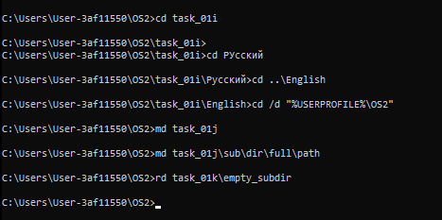
Рисунок 2.1 – Навигация и операции с каталогами в cmd
На рисунке 2.1 видны абсолютный и относительный способы навигации, созданная иерархия и отсутствие удаленного пустого каталога.

2.2 Копирование и перемещение файлов
Команды, применяемые для выполнения данного этапа, приведены в таблице 2.2.
Таблица 2.2 – Копирование, объединение и перемещение файлов
Команда | Назначение и ожидаемый результат
copy tasks_tmp\*.txt task_01a\ | Копирование всех TXT-файлов в task_01a.
copy /-Y tasks_tmp\*.txt task_01a\ | Повторное копирование с запросом подтверждения перезаписи.
copy task_01a\txt1.txt task_01a\txt1_copy.txt | Копирование файла внутри каталога под новым именем.
copy /A task_01a\txt1.txt+task_01a\txt2.txt task_01a\merged.txt | Объединение двух текстовых файлов.
move task_01c_src\*.txt task_01c_dst\ | Перемещение всех TXT-файлов в каталог назначения.
ren task_01e\*.txt *.bmp | Групповая замена расширения TXT на BMP.
ren task_01e\txt1.bmp "%USERNAME%.Ren" | Переименование файла с использованием имени пользователя.
После выполнения команд из таблицы 2.2 необходимо проверить созданные файлы, каталоги и сообщения оболочки.
Копирование с подтверждением и содержимое объединенного файла следует показать на рисунке 2.2.
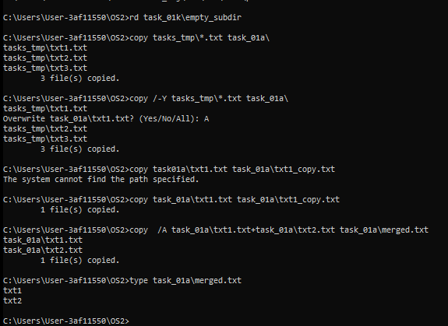
Рисунок 2.2 – Копирование и объединение файлов
В соответствии с рисунком 2.2 запрос перезаписи был обработан вручную, а merged.txt содержит строки обоих исходных файлов.
Результаты move и ren с контрольным выводом dir представлены на рисунке 2.3.
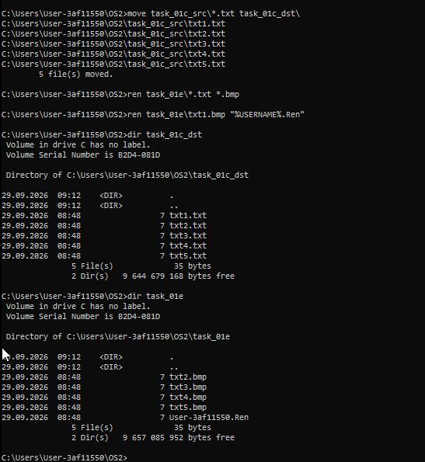
Рисунок 2.3 – Перемещение и переименование файлов
Рисунок 2.3 подтверждает очистку исходного каталога, появление файлов в каталоге назначения и корректную замену имен и расширений.

2.3 Сравнение, просмотр и удаление
Команды, применяемые для выполнения данного этапа, приведены в таблице 2.3.
Таблица 2.3 – Сравнение, просмотр и удаление объектов
Команда | Назначение и ожидаемый результат
fc task_01f\txt1.txt task_01f\txt2.txt > task_01f\result.txt | Сравнение двух файлов с перенаправлением результата.
del /P task_01g\txt1.txt | Удаление txt1.txt после подтверждения пользователя.
for /F "delims=" %F in ('dir /A:S-D /B /S task_01g') do del /F /Q "%F" | Удаление всех файлов с системным атрибутом.
for /F "delims=" %F in ('dir /A:-R-D /B /S task_01g') do del /F /Q "%F" | Удаление файлов без атрибута Только для чтения.
rd /S /Q task_01g | Удаление оставшихся файлов и вложенных каталогов.
dir C:\Windows /S /P | Постраничный рекурсивный вывод содержимого C:\Windows.
dir "%USERPROFILE%" /S /O:N > task_01h\user_files.txt | Запись рекурсивного алфавитного списка домашнего каталога.
type task_01h\user_files.txt | more | Постраничная проверка сохраненного списка.
После выполнения команд из таблицы 2.3 необходимо проверить созданные файлы, каталоги и сообщения оболочки.
Содержимое result.txt после выполнения fc приведено на рисунке 2.4.
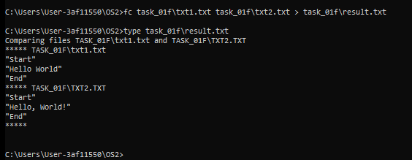
Рисунок 2.4 – Сравнение файлов и перенаправление результата
Рисунок 2.4 показывает строки, которыми различаются txt1.txt и txt2.txt, и подтверждает работу перенаправления вывода.
Состояние task_01g до и после фильтрации по атрибутам следует показать на рисунке 2.5.
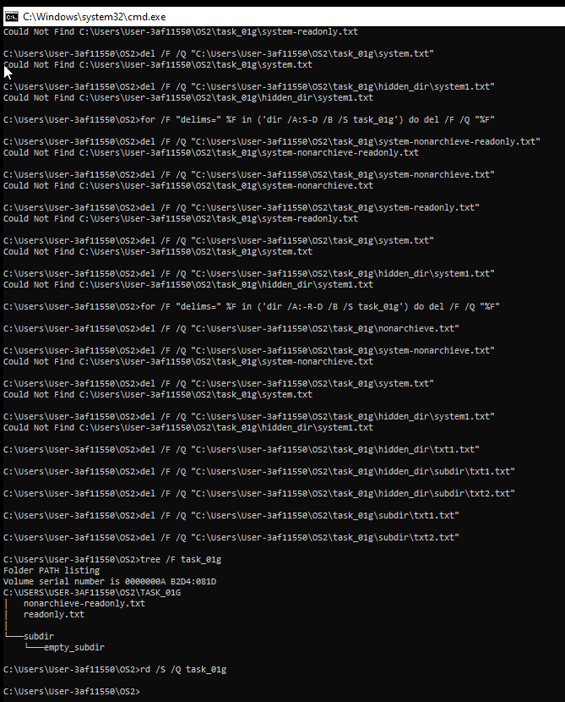
Рисунок 2.5 – Удаление файлов по атрибутам
По рисунку 2.5 видно, что системные и обычные файлы удалены в требуемой последовательности, а защита Только для чтения учтена.
Постраничный вывод и начало файла user_files.txt представлены на рисунке 2.6.
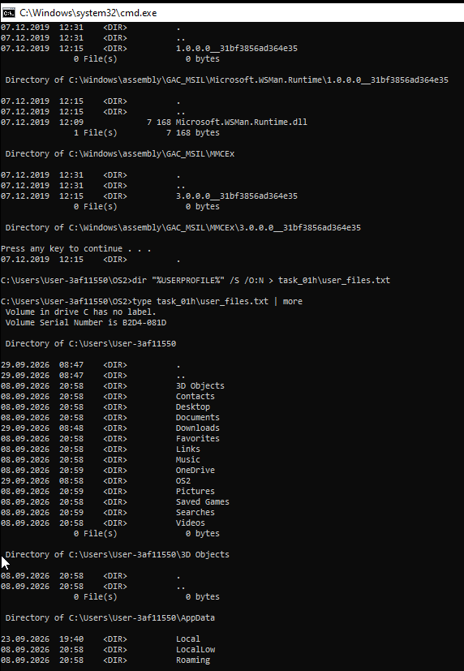
Рисунок 2.6 – Рекурсивный вывод каталогов
Рисунок 2.6 подтверждает рекурсивный обход каталогов, алфавитную сортировку и запись результата в файл.

2.4 Перенаправление вывода и конвейеры
Команды, применяемые для выполнения данного этапа, приведены в таблице 2.4.
Таблица 2.4 – Перенаправление ввода и обработка текста
Команда | Назначение и ожидаемый результат
cd /d "%USERPROFILE%\OS2" | Возврат в корень рабочей области.
type con > students.txt | Создание файла вводом с консоли; завершение Ctrl+Z и Enter.
find /I "Антипов" students.txt | Поиск студента по фамилии без учета регистра.
type con >> students.txt | Добавление новых строк в конец существующего файла.
sort students.txt | Вывод списка студентов в алфавитном порядке.
systeminfo > systeminfo.txt | Сохранение сведений о системе в промежуточный файл.
findstr /I "BIOS" systeminfo.txt | Извлечение строки с версией BIOS.
После выполнения команд из таблицы 2.4 необходимо проверить созданные файлы, каталоги и сообщения оболочки.
Результат ввода, поиска и сортировки списка необходимо показать на рисунке 2.7.
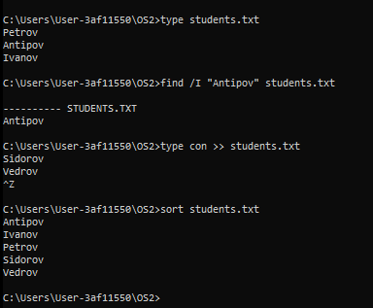
Рисунок 2.7 – Создание, поиск и сортировка списка студентов
В соответствии с рисунком 2.7 операторы > и >> соответственно создают файл и дописывают его, а find и sort обрабатывают текст без изменения исходника.
Строка BIOS, найденная в сохраненном выводе systeminfo, представлена на рисунке 2.8.
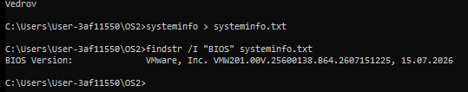
Рисунок 2.8 – Получение версии BIOS через промежуточный файл
Рисунок 2.8 подтверждает двухэтапное получение результата: сначала полный вывод записан в файл, затем из него отфильтрована нужная строка.

2.5 Простейшие пакетные файлы
Сценарии bat_01.bat и bat_02.bat приведены в приложении А. Первый использует системные переменные, второй – расширения параметра %0 для получения сведений о самом сценарии.
Вывод имени пользователя, даты, времени и имени компьютера должен быть показан на рисунке 2.9.
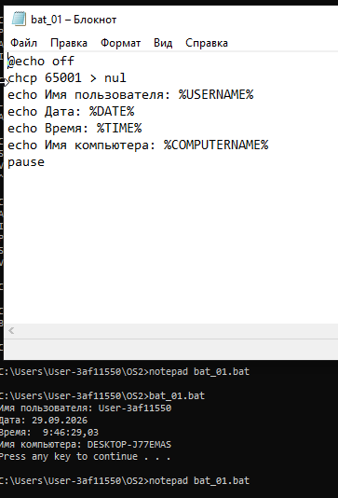
Рисунок 2.9 – Результат выполнения bat_01.bat
На рисунке 2.9 значения получены из переменных среды USERNAME, DATE, TIME и COMPUTERNAME.
Имя, дата изменения и полный путь пакетного файла представлены на рисунке 2.10.
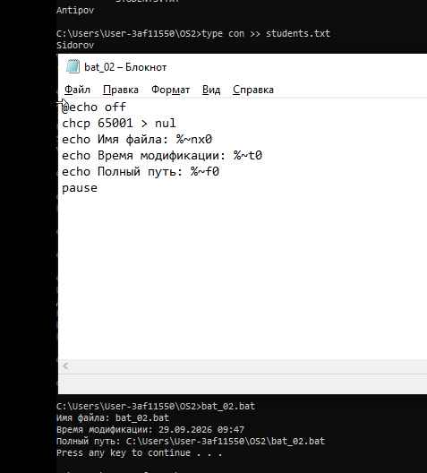
Рисунок 2.10 – Результат выполнения bat_02.bat
Рисунок 2.10 подтверждает корректное использование модификаторов %~nx0, %~t0 и %~f0.

3 Выполнение базовых команд Linux

3.1 Аналоги команд Windows
В Bash имена команд чаще соответствуют историческим утилитам Unix. В отличие от Windows, пути разделяются символом /, имена чувствительны к регистру, а параметры обычно записываются после дефиса. Сопоставление использованных команд приведено в таблице 3.1.
Команды, применяемые для выполнения данного этапа, приведены в таблице 3.1.
Таблица 3.1 – Соответствие команд Windows и Linux
Команда | Назначение и ожидаемый результат
cd ↔ cd | Переход между каталогами.
md ↔ mkdir -p | Создание одного каталога или полной иерархии.
rd ↔ rmdir; rd /S ↔ rm -r | Удаление пустого или непустого каталога.
copy ↔ cp | Копирование файлов.
move/ren ↔ mv | Перемещение и переименование объектов.
fc ↔ diff | Построчное сравнение текстовых файлов.
del ↔ rm | Удаление файлов.
dir ↔ ls/find | Просмотр содержимого и рекурсивный обход.
type ↔ cat | Вывод содержимого текстового файла.
find/findstr ↔ grep | Поиск строк по шаблону.
set ↔ env/printenv | Просмотр переменных окружения.
После выполнения команд из таблицы 3.1 необходимо проверить созданные файлы, каталоги и сообщения оболочки.
Пример выполнения mkdir, cp, mv, diff, rm и find приведен на рисунке 3.1.
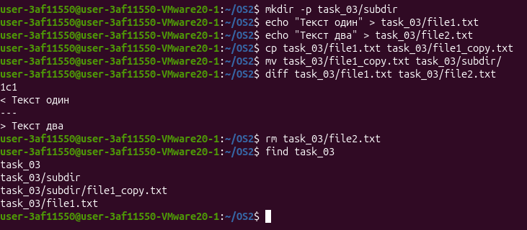
Рисунок 3.1 – Выполнение базовых файловых операций в Bash
Рисунок 3.1 показывает функциональное соответствие операций при различии синтаксиса путей и параметров.

3.2 Сценарии, аналогичные bat_01 и bat_02
Листинги bash_01.sh и bash_02.sh приведены в приложении Б.
Сведения о пользователе, дате и узле Linux необходимо показать на рисунке 3.2.
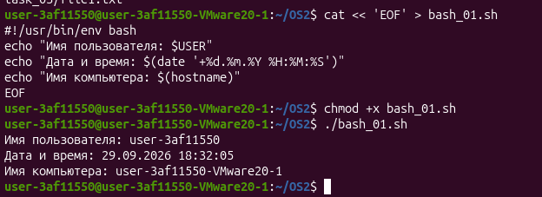
Рисунок 3.2 – Результат выполнения bash_01.sh
На рисунке 3.2 Bash получает имя пользователя из USER, дату командой date и имя компьютера командой hostname.
Сведения о файле текущего сценария приведены на рисунке 3.3.
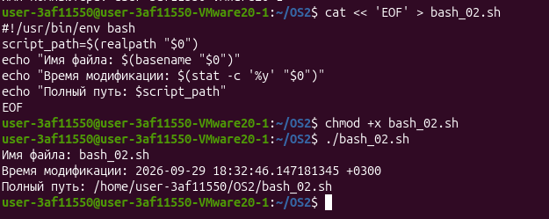
Рисунок 3.3 – Результат выполнения bash_02.sh
Рисунок 3.3 подтверждает получение имени из $0, времени изменения через stat и абсолютного пути через realpath.

4 Расширенные средства Windows

4.1 Расширенное копирование и атрибуты
Команды, применяемые для выполнения данного этапа, приведены в таблице 4.1.
Таблица 4.1 – Расширенное копирование и обработка каталогов
Команда | Назначение и ожидаемый результат
xcopy task_01b task_01b_dst_1 /E /H /K /I | Копирование файлов и всех подкаталогов, включая пустые, скрытые и системные, с атрибутами.
xcopy task_01b task_01b_dst_2 /S /A /K /I | Копирование архивных файлов с сохранением атрибутов, включая Только для чтения.
replace task_01d_1\*.* task_01d_2 | Замена совпадающих файлов версиями из task_01d_1.
for %F in (task_01d_2\*.txt) do type nul > "%F" | Очистка содержимого всех TXT-файлов.
rd /S /Q task_01k\subdir | Удаление непустого каталога вместе с содержимым.
После выполнения команд из таблицы 4.1 необходимо проверить созданные файлы, каталоги и сообщения оболочки.
Исходная структура и оба каталога назначения сравниваются на рисунке 4.1.
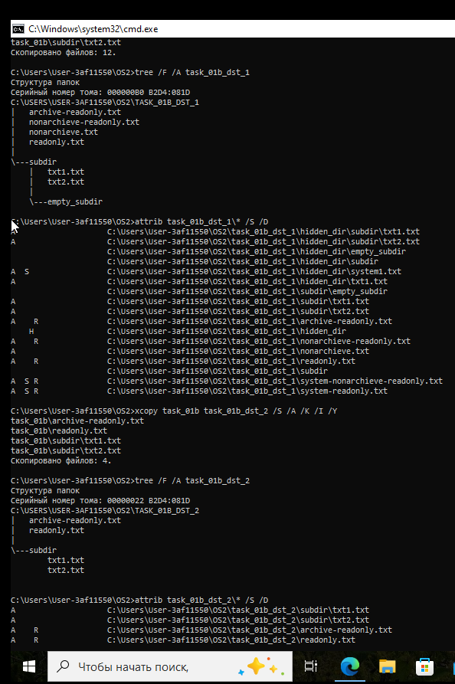
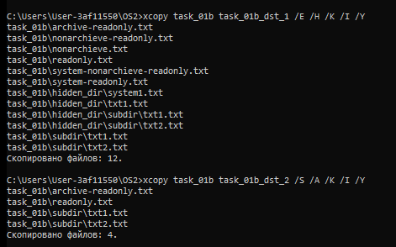
Рисунок 4.1 – Расширенное копирование с помощью xcopy: верхний снимок – исходная структура и первый результат; нижний снимок – второй результат
Рисунок 4.1 подтверждает перенос пустых, скрытых и системных каталогов в первый приемник и сохранение атрибутов во втором.
Результаты replace, обнуления файлов и rd /S приведены на рисунке 4.2.
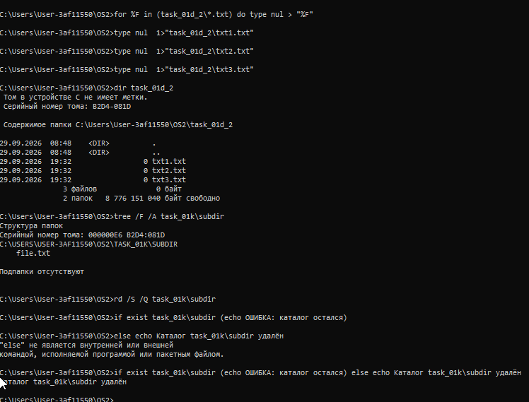
Рисунок 4.2 – Замена, очистка файлов и удаление непустого каталога
На рисунке 4.2 размеры очищенных файлов равны нулю, а каталог subdir отсутствует.

4.2 Консольный ввод и вывод
Команды, применяемые для выполнения данного этапа, приведены в таблице 4.2.
Таблица 4.2 – Копирование данных из консоли
Команда | Назначение и ожидаемый результат
copy con console.txt | Создание console.txt текстом, введенным с клавиатуры.
copy /B console.txt+con console.txt | Добавление новых данных в конец файла через устройство CON.
type console.txt | Контроль итогового содержимого файла.
После выполнения команд из таблицы 4.2 необходимо проверить созданные файлы, каталоги и сообщения оболочки.
Ввод обеих частей текста и итоговый вывод файла представлены на рисунке 4.3.
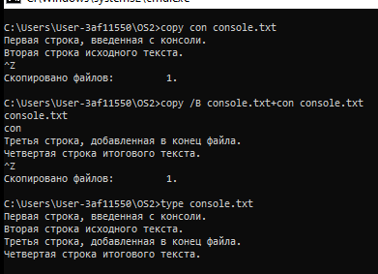
Рисунок 4.3 – Создание и дополнение console.txt
Рисунок 4.3 показывает использование устройства CON как источника данных для команды copy.

4.3 Пакетные файлы с параметрами
Листинги bat_03.bat, bat_04.bat и bat_05.bat приведены в приложении А.
Запуск bat_03.bat минимум с четырьмя различными параметрами приведен на рисунке 4.4.
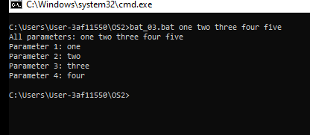
Рисунок 4.4 – Тестирование bat_03.bat
На рисунке 4.4 строка %* содержит все параметры, а %1–%4 выводят их по отдельности.
Обычный запуск и отдельный запуск с b = 0 следует показать на рисунке 4.5.
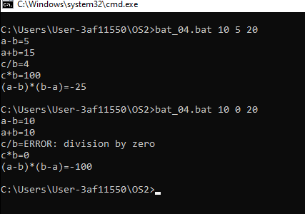
Рисунок 4.5 – Тестирование арифметики и деления на ноль в bat_04.bat
Рисунок 4.5 подтверждает вычисление пяти выражений и корректную обработку недопустимого деления.
Режимы create и delete, отсутствие параметров и повторное создание файла показаны на рисунке 4.6.
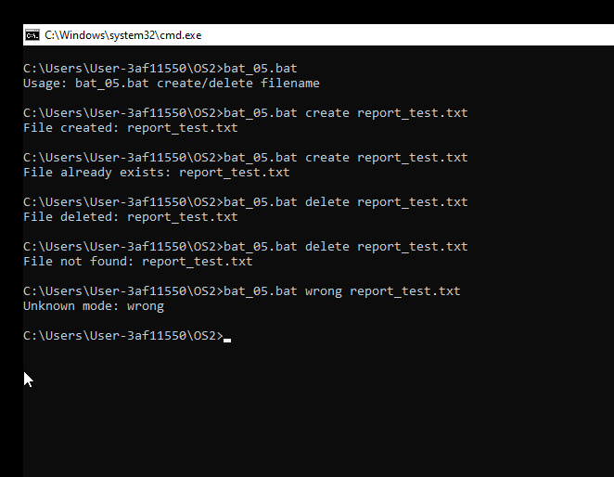
Рисунок 4.6 – Тестирование режимов bat_05.bat
По рисунку 4.6 видно, что сценарий проверяет параметры и существование файла до выполнения операции.

4.4 Исследование переменных окружения
Переменная окружения представляет собой именованное значение, которое процесс получает от родительской среды и использует для поиска программ, временных файлов и пользовательских каталогов. Наиболее важной для работы в консоли является PATH: она содержит упорядоченный список каталогов, в которых оболочка ищет исполняемую команду.
Команды, применяемые для выполнения данного этапа, приведены в таблице 4.3.
Таблица 4.3 – Исследование переменных окружения Windows
Команда | Назначение и ожидаемый результат
set | Вывод всех переменных окружения текущего процесса cmd.
echo %PATH% | Вывод последовательности каталогов поиска команд.
echo %USERPROFILE% | Домашний каталог пользователя.
echo %TEMP% | Каталог временных файлов пользователя.
echo %COMSPEC% | Путь к командному интерпретатору cmd.exe.
where powershell | Демонстрация поиска исполняемого файла по PATH.
После выполнения команд из таблицы 4.3 необходимо проверить созданные файлы, каталоги и сообщения оболочки.
Значения PATH, USERPROFILE, TEMP и COMSPEC следует показать на рисунке 4.7.
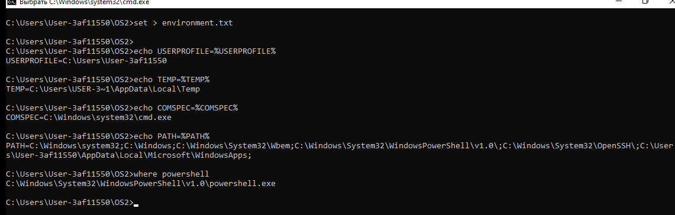
Рисунок 4.7 – Переменные окружения Windows
Рисунок 4.7 демонстрирует зависимость путей от пользователя и подтверждает поиск powershell.exe по PATH.

4.5 Правила наименования команд и параметров
Имена команд исторически являются английскими словами или сокращениями. cd означает Change Directory, md – Make Directory, rd – Remove Directory, del – Delete, ren – Rename, fc – File Compare, copy и move соответствуют глаголам копирования и перемещения. Параметры также мнемоничны: /S означает обработку Subdirectories, /Q – Quiet, /P – Prompt, /H – Hidden, /K – Keep attributes, /Y – подавление подтверждения.
Фрагменты вывода справки help для cd, xcopy и del с отмеченными параметрами представлены на рисунке 4.8.
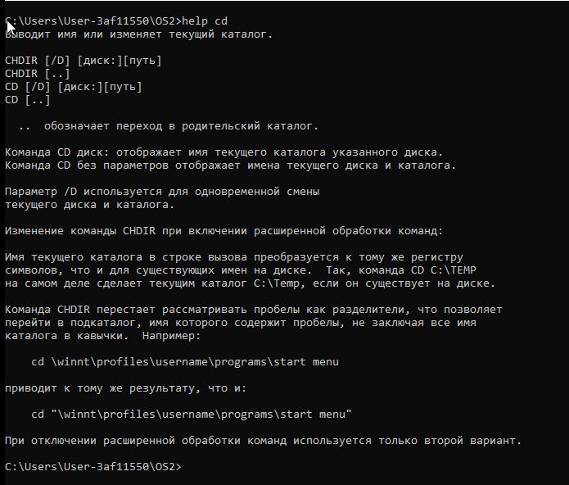
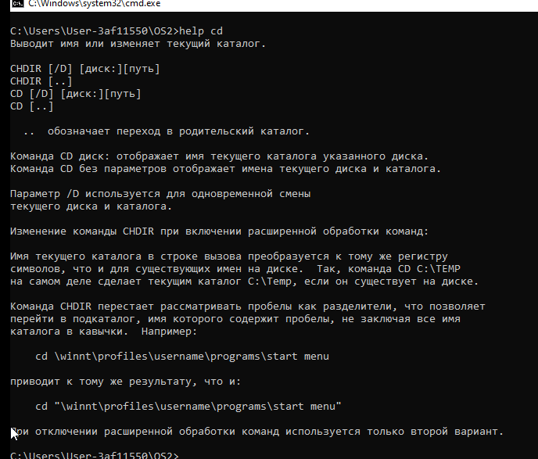
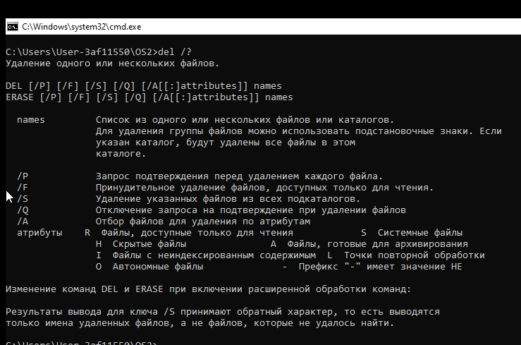
Рисунок 4.8 – Справка cmd: варианты cd (верхние снимки) и del (нижний снимок), буквенные параметры и их назначение

5 Расширенные средства Linux

5.1 Bash-сценарии с параметрами
Сценарии bash_03.sh, bash_04.sh и bash_05.sh являются функциональными аналогами соответствующих BAT-файлов и приведены в приложении Б.
Передачу параметров, арифметические результаты и деление на ноль следует показать на рисунке 5.1.
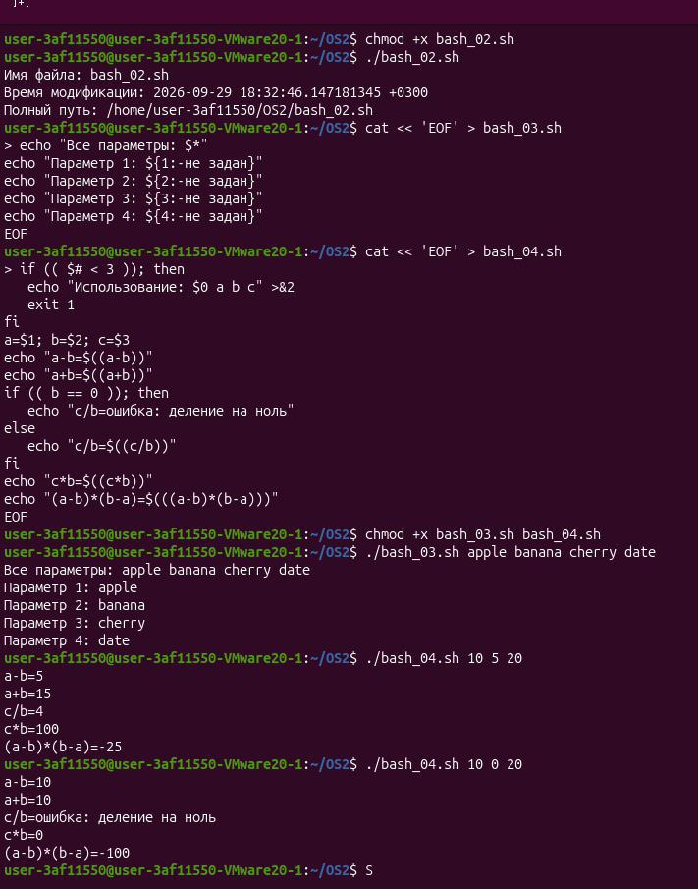
Рисунок 5.1 – Тестирование bash_03.sh и bash_04.sh
Рисунок 5.1 подтверждает использование $@ и позиционных параметров $1–$4, а также проверку делителя.
Запуски create, delete и ошибочные варианты приведены на рисунке 5.2.
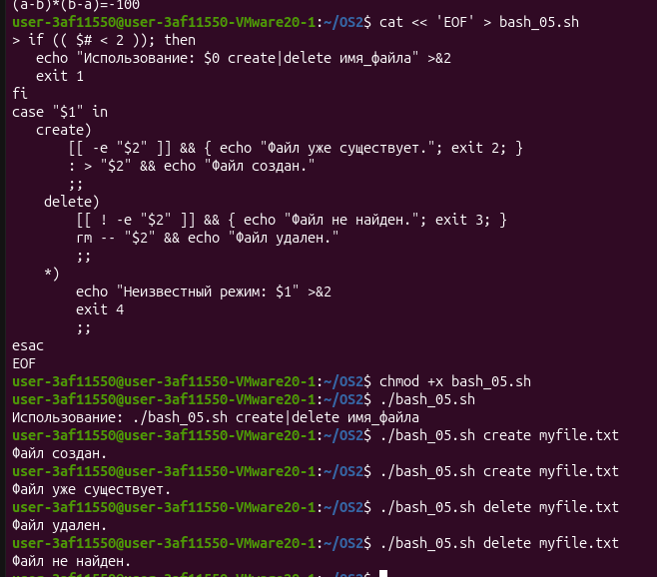
Рисунок 5.2 – Тестирование режимов bash_05.sh
На рисунке 5.2 сценарий сообщает о пропущенных параметрах, существующем и отсутствующем файле.

5.2 Переменные окружения Linux
В Linux переменные окружения просматриваются командами env и printenv, а для передачи переменной дочерним процессам применяется export. PATH выполняет ту же функцию поиска программ, но элементы разделяются двоеточием. HOME соответствует USERPROFILE, TMPDIR – каталогу временных данных, SHELL – COMSPEC.
Команды, применяемые для выполнения данного этапа, приведены в таблице 5.1.
Таблица 5.1 – Исследование переменных окружения Linux
Команда | Назначение и ожидаемый результат
env | sort | Сортированный вывод всех переменных окружения.
printf '%s\n' "${PATH//:/\n}" | Вывод каталогов PATH по одному в строке.
printenv HOME USER SHELL | Вывод основных пользовательских переменных.
command -v bash | Поиск Bash в каталогах PATH.
export LAB_LEVEL=10 | Создание экспортируемой пользовательской переменной.
После выполнения команд из таблицы 5.1 необходимо проверить созданные файлы, каталоги и сообщения оболочки.
Результаты env, printenv и command -v представлены на рисунке 5.3.
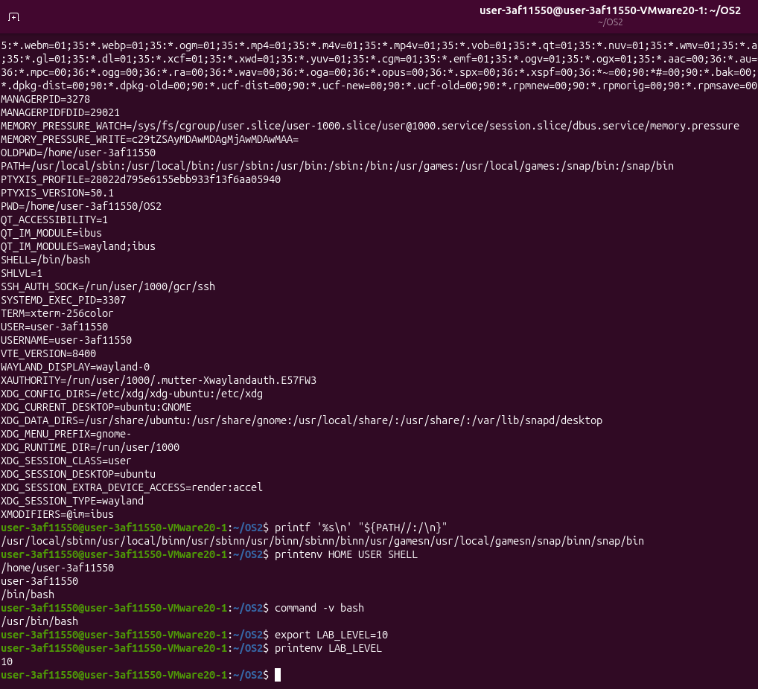
Рисунок 5.3 – Переменные окружения Linux
Рисунок 5.3 подтверждает назначение HOME, USER, SHELL и PATH и показывает добавленную переменную LAB_LEVEL.

6 Сценарии PowerShell

6.1 Интерактивный калькулятор
Сценарий calculator.ps1 реализует интерактивный цикл, проверяет числа и поддерживает сложение, вычитание, умножение, деление, степень, корень произвольной степени, тригонометрические функции, десятичный и натуральный логарифмы и остаток от деления. Полный листинг приведен в приложении В.
Примеры сложения, деления, степени и остатка от деления представлены на рисунке 6.1.
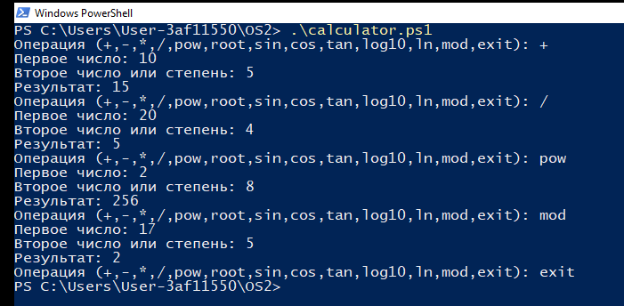
Рисунок 6.1 – Бинарные операции калькулятора
Рисунок 6.1 подтверждает правильность операций с двумя аргументами и продолжение интерактивного цикла.
Результаты root, sin, cos, tan, log10 и ln следует показать на рисунке 6.2.
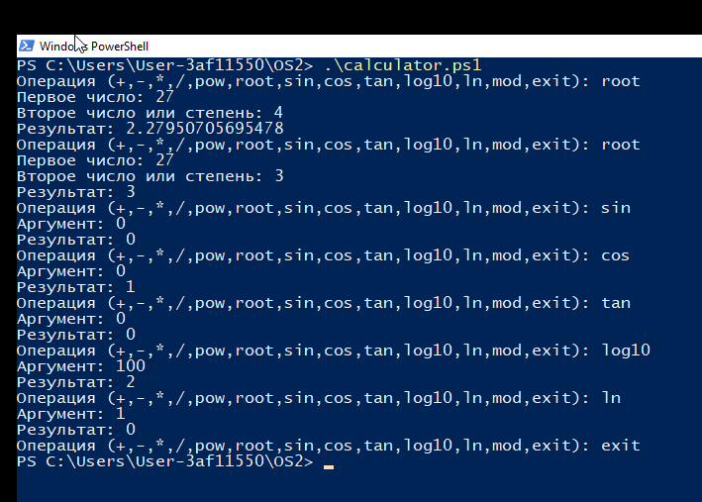
Рисунок 6.2 – Корень, тригонометрические функции и логарифмы
На рисунке 6.2 видны результаты унарных операций и контроль областей определения логарифма и корня.
Деление на ноль, неизвестную операцию и нечисловой ввод необходимо показать на рисунке 6.3.
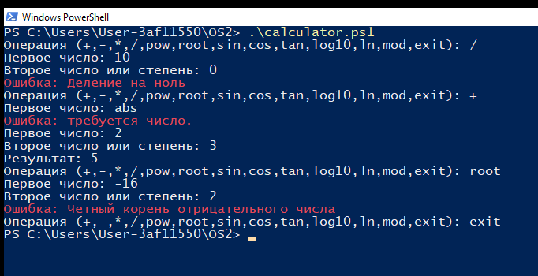
Рисунок 6.3 – Обработка ошибок калькулятора
Рисунок 6.3 подтверждает, что ошибки выводятся понятным сообщением и не завершают сценарий аварийно.

6.2 Конвертер температур
Сценарий temperature.ps1 определяет исходную шкалу по суффиксу K, C или F. Отсутствие суффикса трактуется как градусы Цельсия. После проверки значения температура переводится во все три шкалы. Листинг приведен в приложении В.
Запуски со значениями 100K, 100C, 100 и 100F представлены на рисунке 6.4.
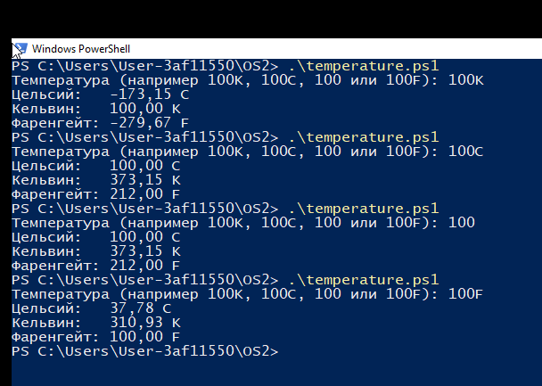
Рисунок 6.4 – Преобразование температур между тремя шкалами
Рисунок 6.4 подтверждает распознавание суффикса, обработку значения без суффикса и согласованность результатов.
Некорректный суффикс, текст вместо числа и температура ниже абсолютного нуля показаны на рисунке 6.5.
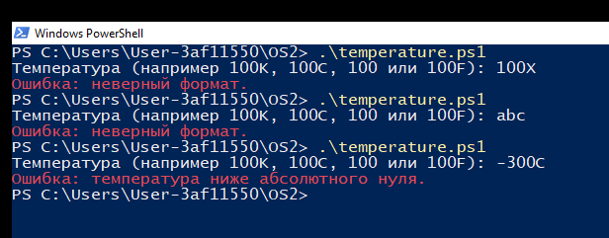
Рисунок 6.5 – Обработка некорректного ввода конвертера
На рисунке 6.5 для каждого недопустимого случая выведено отдельное пояснение.

7 Сценарии Bash

7.1 Подсчет команд в PATH
Сценарий path_stats.sh последовательно обходит каталоги PATH, считает обычные исполняемые и неисполняемые файлы в каждом каталоге и формирует итоговые суммы. Повторяющиеся каталоги пропускаются. Листинг приведен в приложении Г.
Постатистический вывод по каталогам и итоговые суммы представлены на рисунке 7.1.
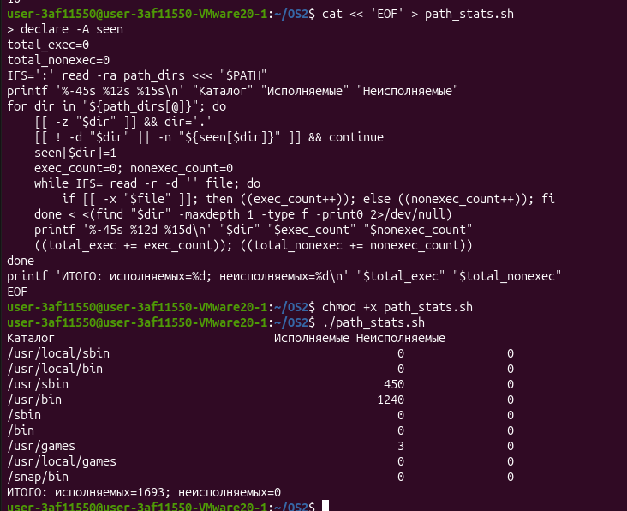
Рисунок 7.1 – Статистика файлов в каталогах PATH
Рисунок 7.1 показывает различие между найденными файлами и файлами, имеющими право на исполнение.

7.2 Вывод дерева каталогов с размерами
Сценарий tree_sizes.sh рекурсивно выводит каталоги и файлы. Для каталога вычисляется количество файлов, а для файла размер представляется одновременно в десятичных KB, MB, GB и двоичных KiB, MiB, GiB. Единица выбирается так, чтобы числовое значение не превышало 1024. Листинг приведен в приложении Г.
Фрагмент дерева для рабочего каталога OS2 следует показать на рисунке 7.2.
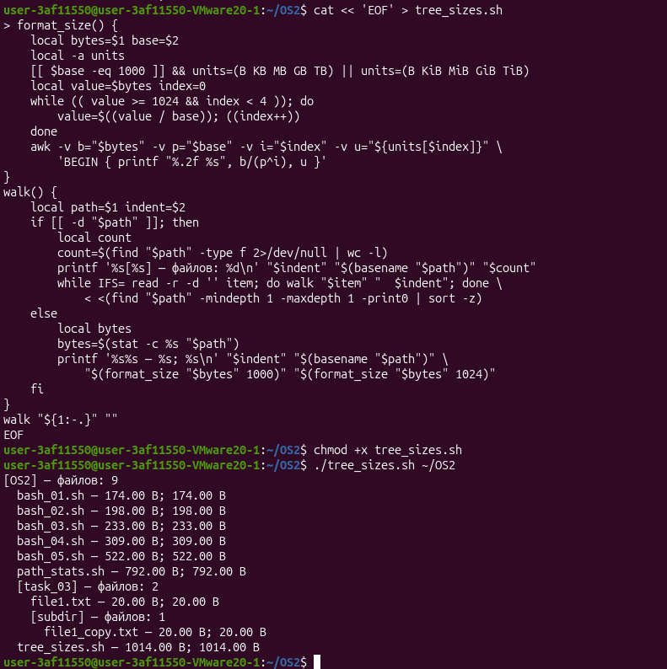
Рисунок 7.2 – Дерево каталогов с количеством файлов и размерами
Рисунок 7.2 подтверждает рекурсивный обход, подсчет файлов в каталогах и автоматический выбор единиц размера.

8 Мониторинг процессов

8.1 Монитор процессов Windows
Сценарий process_monitor.ps1 принимает параметр -Interval с положительным числом секунд и по умолчанию обновляет экран каждые 5 секунд. На каждом обновлении выводятся временная метка, пять процессов с наибольшим накопленным CPU и пять процессов с наибольшим объемом рабочей памяти. Завершение выполняется Ctrl+C.
Два последовательных обновления process_monitor.ps1 следует показать на рисунке 8.1.
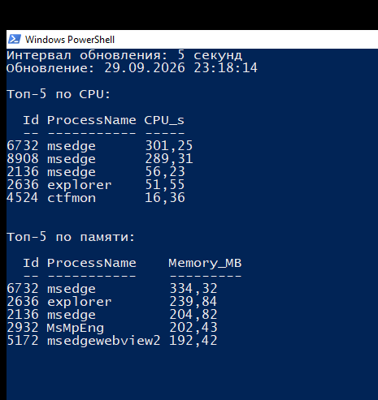
Рисунок 8.1 – Монитор процессов Windows с интервалом по умолчанию
Рисунок 8.1 подтверждает обновление временной метки, сортировку таблиц и интервал 5 секунд.
Запуск с параметром -Interval 2 и последующее завершение Ctrl+C представлены на рисунке 8.2.
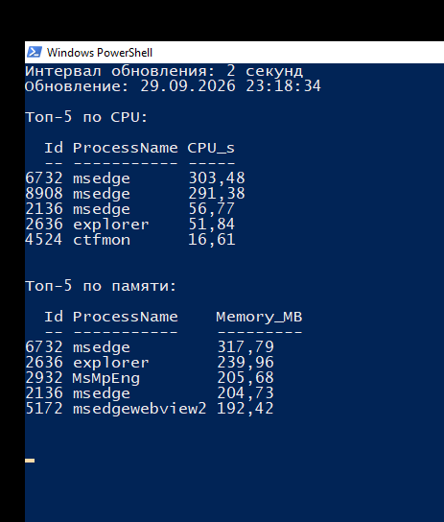
Рисунок 8.2 – Монитор процессов Windows с параметром Interval
На рисунке 8.2 период обновления изменен без правки кода сценария.

8.2 Монитор процессов Linux
Сценарий process_monitor.sh принимает -Interval, очищает терминал командой clear и формирует две таблицы из вывода ps: по проценту CPU и по объему резидентной памяти. Полный листинг обоих мониторов приведен в приложениях В и Г.
Работу сценария с интервалами 5 и 2 секунды следует показать на рисунке 8.3.
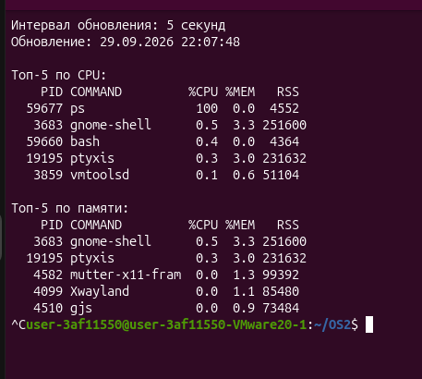
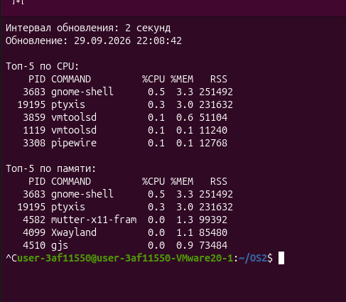
Рисунок 8.3 – Монитор процессов Linux: верхний снимок – интервал 5 с; нижний снимок – интервал 2 с
Рисунок 8.3 подтверждает вывод двух независимых топ-5 и корректное завершение по Ctrl+C.

9 Модификация исходного кода PowerShell

9.1 Исследование структуры проекта
Исходный код PowerShell размещен в официальном репозитории PowerShell/PowerShell. Каталог src содержит движок System.Management.Automation, стандартные сборки командлетов Microsoft.PowerShell.Commands.* и точку входа powershell. Командлеты реализуются классами .NET с атрибутом Cmdlet, параметры объявляются свойствами с атрибутом Parameter, а обработка выполняется в методах BeginProcessing, ProcessRecord и EndProcessing.
Команды, применяемые для выполнения данного этапа, приведены в таблице 9.1.
Таблица 9.1 – Получение и первоначальная сборка PowerShell
Команда | Назначение и ожидаемый результат
git clone https://github.com/PowerShell/PowerShell.git | Клонирование официального репозитория.
cd PowerShell | Переход в корень исходного кода.
Import-Module ./build.psm1 | Подключение официальных функций сборки.
Start-PSBootstrap | Установка зависимостей, требуемых выбранной ревизией.
Start-PSBuild -Clean | Полная сборка исходного кода.
После выполнения команд из таблицы 9.1 необходимо проверить созданные файлы, каталоги и сообщения оболочки.
Каталоги src, test, tools и файлы сборки следует показать на рисунке 9.1.
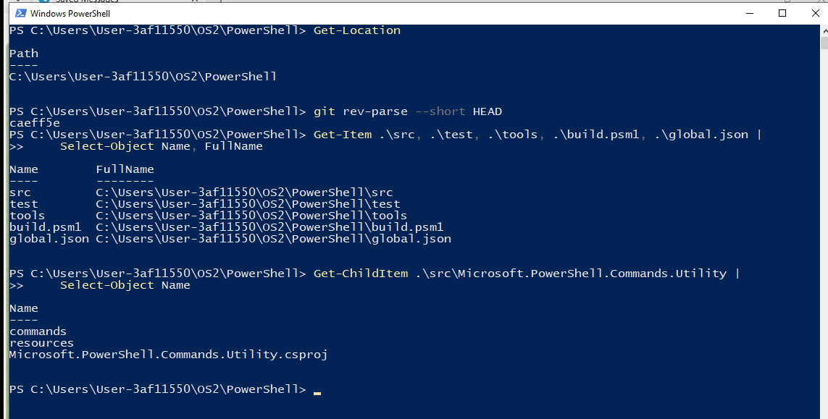
Рисунок 9.1 – Структура исходного кода PowerShell
Рисунок 9.1 фиксирует исследованную ревизию репозитория и расположение модулей стандартных командлетов.

9.2 Реализация Print-OsUser
Команда Print-OsUser реализуется как класс PSCmdlet. Переключатели Full и Teacher имеют тип SwitchParameter, поэтому могут применяться независимо и совместно. Листинг добавляемого класса приведен в приложении Д. Точный проект и путь файла фиксируются по фактической ревизии репозитория.
Исходный файл и его подключение к проекту PowerShell представлены двумя фрагментами на рисунке 9.2.
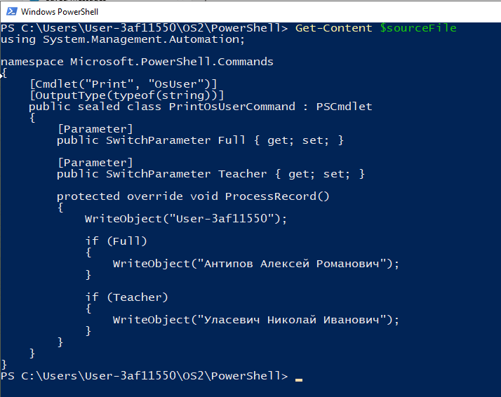
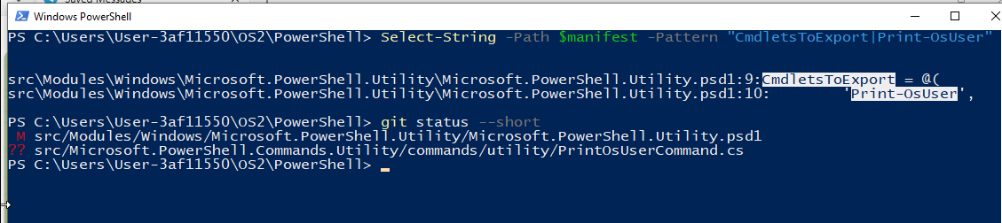
Рисунок 9.2 – Исходный код Print-OsUser (верхний снимок) и его подключение к сборке (нижний снимок)
Рисунок 9.2 подтверждает наличие атрибутов Cmdlet и Parameter и включение исходника в сборку.

9.3 Сборка и тестирование измененной оболочки
Финальные строки Start-PSBuild без ошибок и запуск собранного pwsh представлены на рисунке 9.3.
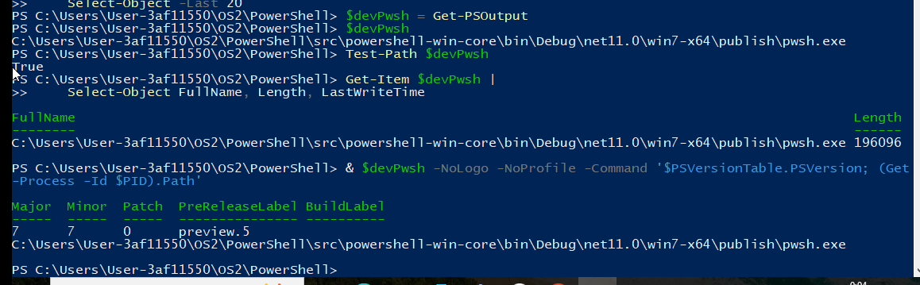
Рисунок 9.3 – Успешная сборка модифицированного PowerShell
Рисунок 9.3 подтверждает, что тестируется именно локально собранная оболочка, а не системная версия PowerShell.
Два первых режима команды следует показать на рисунке 9.4.
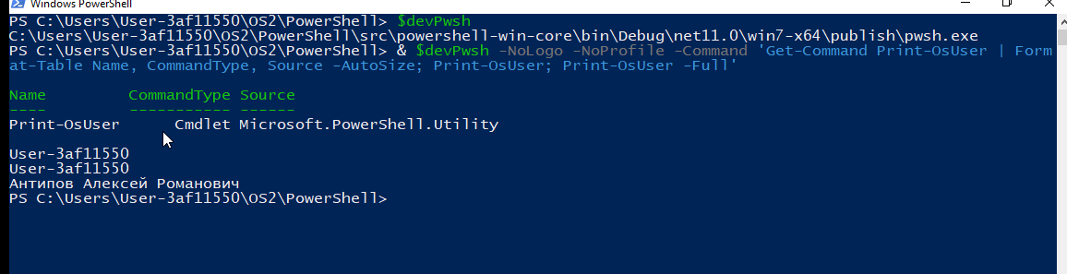
Рисунок 9.4 – Тестирование Print-OsUser без параметров и с Full
Рисунок 9.4 подтверждает вывод имени пользователя по умолчанию и добавление полного имени при -Full.
Оставшиеся режимы команды представлены на рисунке 9.5.
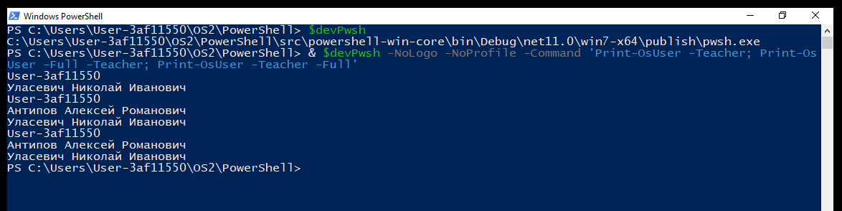
Рисунок 9.5 – Тестирование Print-OsUser с Teacher и совместными параметрами
На рисунке 9.5 параметры -Teacher и -Full работают независимо от порядка и могут применяться совместно.

10 Модификация исходного кода Bash

10.1 Исследование структуры проекта
В Bash встроенные команды находятся внутри процесса оболочки и выполняются без запуска отдельной программы. Исходные описания встроенных команд расположены в каталоге builtins в файлах .def. Утилита mkbuiltins формирует C-код и таблицы регистрации. Аргументы передаются как WORD_LIST, а стандартные коды возврата EXECUTION_SUCCESS и EXECUTION_FAILURE используются для сообщения результата оболочке.
Команды, применяемые для выполнения данного этапа, приведены в таблице 10.1.
Таблица 10.1 – Получение и сборка Bash
Команда | Назначение и ожидаемый результат
git clone https://git.savannah.gnu.org/git/bash.git | Клонирование официального репозитория GNU Bash.
cd bash | Переход в исходный каталог.
./configure | Проверка среды и генерация файлов сборки.
make -j"$(nproc)" | Параллельная сборка Bash.
./bash --version | Запуск собранной оболочки и проверка версии.
После выполнения команд из таблицы 10.1 необходимо проверить созданные файлы, каталоги и сообщения оболочки.
Каталоги builtins, lib, support и файлы configure и Makefile.in следует показать на рисунке 10.1.
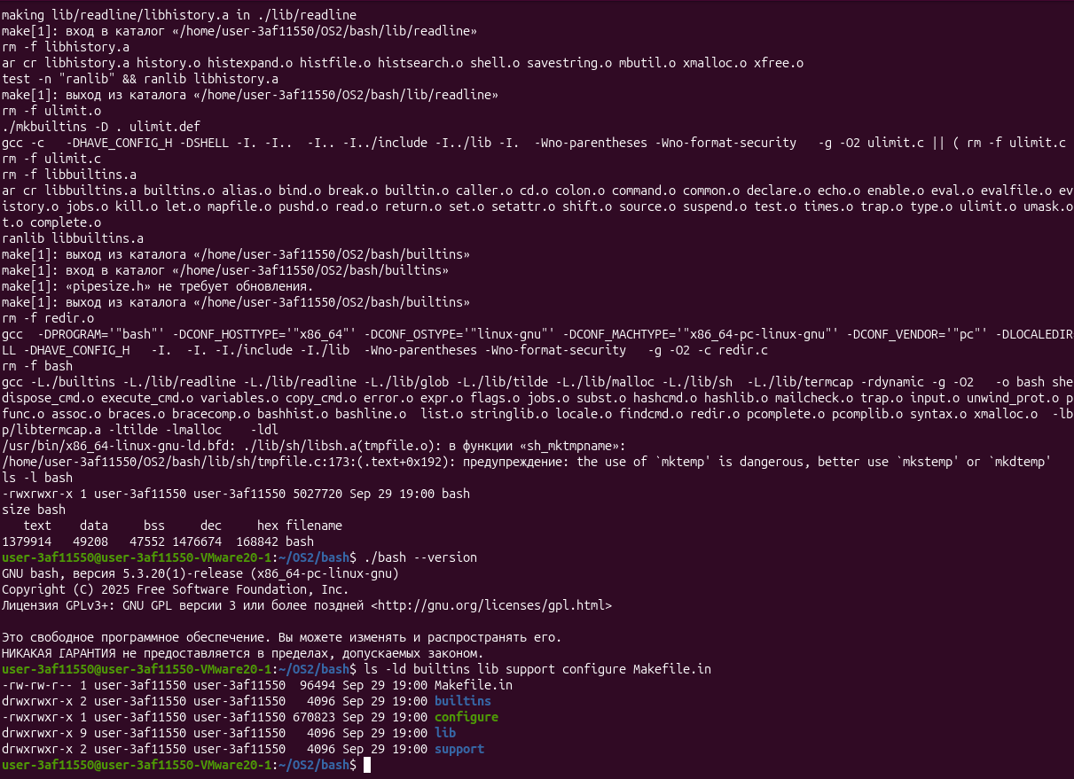
Рисунок 10.1 – Структура исходного кода Bash
Рисунок 10.1 подтверждает расположение описаний встроенных команд и средств их генерации.

10.2 Реализация printosuser
Встроенная команда определяется в printosuser.def. Опции --full и --teacher разбираются отдельно, неизвестный аргумент вызывает диагностическое сообщение и ненулевой код возврата. Листинг приведен в приложении Д.
Исходный файл и изменение списка DEFSRC необходимо показать на рисунке 10.2.
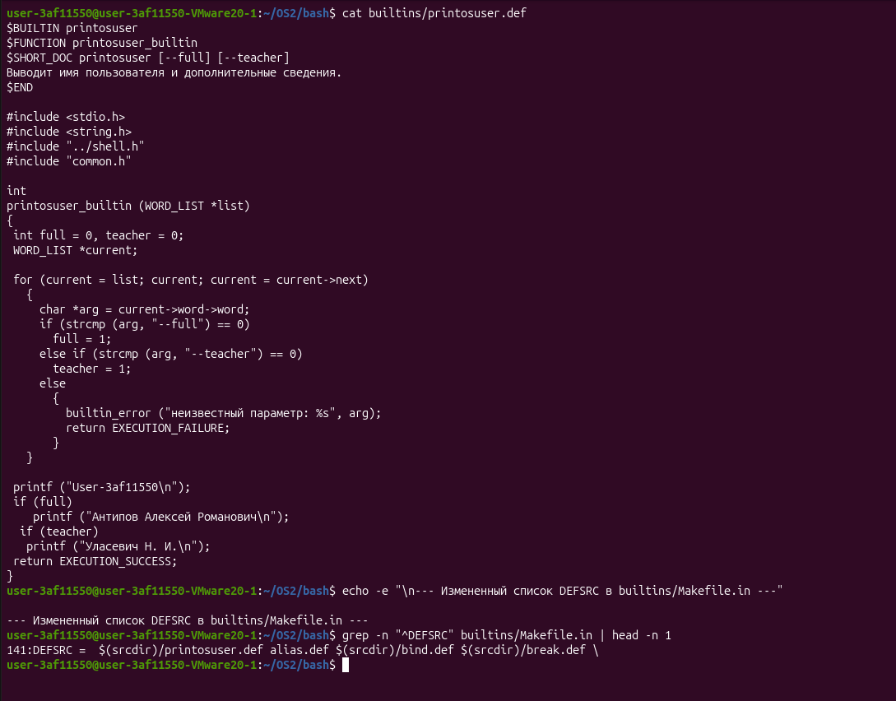
Рисунок 10.2 – Файл printosuser.def и регистрация команды
Рисунок 10.2 подтверждает участие нового определения в генерации и сборке встроенных команд.

10.3 Сборка и тестирование измененной оболочки
Завершение make без ошибок и запуск ./bash представлены на рисунке 10.3.
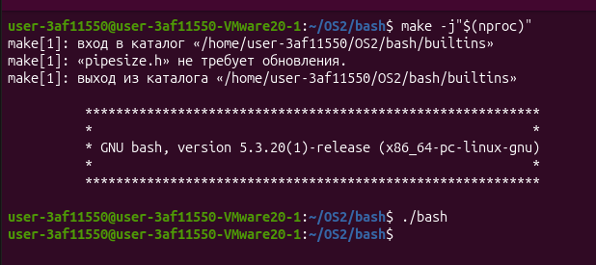
Рисунок 10.3 – Сборка и запуск модифицированного Bash
Рисунок 10.3 подтверждает запуск локально собранного бинарного файла.
Запуски без параметров, с --full, с --teacher, с двумя параметрами и с ошибочной опцией представлены на рисунке 10.4.
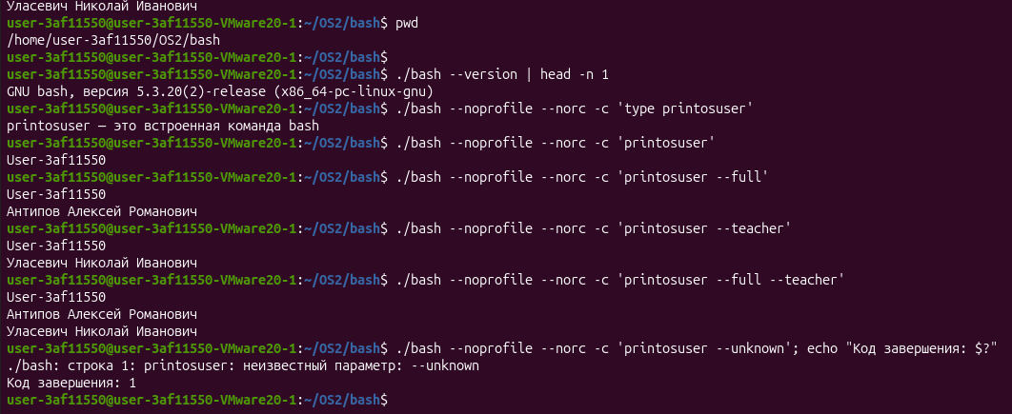
Рисунок 10.4 – Тестирование printosuser во всех режимах
В соответствии с рисунком 10.4 команда корректно обрабатывает все режимы и сообщает о неизвестной опции.

Заключение
В ходе лабораторной работы освоены основные и расширенные команды cmd и Bash для навигации, обработки файлов, атрибутов, перенаправления потоков и работы с переменными окружения. Разработаны параметризованные BAT- и Bash-сценарии, интерактивные средства PowerShell и мониторы процессов обеих систем.
Исследование исходного кода показало принципиальное различие расширения оболочек: командлет PowerShell является классом .NET с декларативными атрибутами параметров, а встроенная команда Bash описывается на C и включается в сгенерированную таблицу builtins. Все предусмотренные режимы подтверждены приведенными в отчете листингами и собственными снимками экрана.

Список использованных источников
1 Microsoft Learn. Windows commands: https://learn.microsoft.com/windows-server/administration/windows-commands/windows-commands
2 Microsoft Learn. About environment variables: https://learn.microsoft.com/powershell/module/microsoft.powershell.core/about/about_environment_variables
3 PowerShell. Официальный репозиторий исходного кода: https://github.com/PowerShell/PowerShell
4 GNU Bash Reference Manual: https://www.gnu.org/software/bash/manual/
5 GNU Bash. Официальный репозиторий исходного кода: https://git.savannah.gnu.org/git/bash.git
6 SS64 Command line reference: https://ss64.com/

ПРИЛОЖЕНИЕ А
Листинги пакетных файлов Windows
Листинг А.1 – bat_01.bat
@echo off
chcp 65001 > nul
echo Имя пользователя: %USERNAME%
echo Дата: %DATE%
echo Время: %TIME%
echo Имя компьютера: %COMPUTERNAME%
pause
Листинг А.2 – bat_02.bat
@echo off
chcp 65001 > nul
echo Имя файла: %~nx0
echo Время модификации: %~t0
echo Полный путь: %~f0
pause
Листинг А.3 – bat_03.bat
@echo off
chcp 65001 > nul
echo All parameters: %*
echo Parameter 1: %1
echo Parameter 2: %2
echo Parameter 3: %3
echo Parameter 4: %4
Листинг А.4 – bat_04.bat
@echo off
chcp 65001 > nul
if "%~3"=="" (
echo Usage: %~nx0 a b c
exit /b 1
)
set /a difference=%1-%2
set /a sum=%1+%2
if %2==0 (
set "division=ERROR: division by zero"
) else (
set /a division=%3/%2
)
set /a product=%3*%2
set /a expression=(%1-%2)*(%2-%1)
echo a-b=%difference%
echo a+b=%sum%
echo c/b=%division%
echo c*b=%product%
echo (a-b)*(b-a)=%expression%
Листинг А.5 – bat_05.bat
@echo off
chcp 65001 > nul
if "%~2"=="" (
echo Usage: %~nx0 create^|delete filename
exit /b 1
)
if /I "%~1"=="create" (
if exist "%~2" (
echo File already exists: %~2
exit /b 2
)
type nul > "%~2"
echo File created: %~2
exit /b 0
)
if /I "%~1"=="delete" (
if not exist "%~2" (
echo File not found: %~2
exit /b 3
)
del "%~2"
echo File deleted: %~2
exit /b 0
)
echo Unknown mode: %~1
exit /b 4

ПРИЛОЖЕНИЕ Б
Листинги Bash-сценариев
Листинг Б.1 – bash_01.sh
#!/usr/bin/env bash
echo "Имя пользователя: $USER"
echo "Дата и время: $(date '+%d.%m.%Y %H:%M:%S')"
echo "Имя компьютера: $(hostname)"
Листинг Б.2 – bash_02.sh
#!/usr/bin/env bash
script_path=$(realpath "$0")
echo "Имя файла: $(basename "$0")"
echo "Время модификации: $(stat -c '%y' "$0")"
echo "Полный путь: $script_path"
Листинг Б.3 – bash_03.sh
#!/usr/bin/env bash
echo "Все параметры: $*"
echo "Параметр 1: ${1:-не задан}"
echo "Параметр 2: ${2:-не задан}"
echo "Параметр 3: ${3:-не задан}"
echo "Параметр 4: ${4:-не задан}"
Листинг Б.4 – bash_04.sh
#!/usr/bin/env bash
if (( $# < 3 )); then
echo "Использование: $0 a b c" >&2
exit 1
fi
a=$1; b=$2; c=$3
echo "a-b=$((a-b))"
echo "a+b=$((a+b))"
if (( b == 0 )); then
echo "c/b=ошибка: деление на ноль"
else
echo "c/b=$((c/b))"
fi
echo "c*b=$((c*b))"
echo "(a-b)*(b-a)=$(((a-b)*(b-a)))"
Листинг Б.5 – bash_05.sh
#!/usr/bin/env bash
if (( $# < 2 )); then
echo "Использование: $0 create|delete имя_файла" >&2
exit 1
fi
case "$1" in
create)
[[ -e "$2" ]] && { echo "Файл уже существует."; exit 2; }
: > "$2" && echo "Файл создан."
;;
delete)
[[ ! -e "$2" ]] && { echo "Файл не найден."; exit 3; }
rm -- "$2" && echo "Файл удален."
;;
*)
echo "Неизвестный режим: $1" >&2
exit 4
;;
esac

ПРИЛОЖЕНИЕ В
Листинги сценариев PowerShell
Листинг В.1 – calculator.ps1
function Read-Number([string]$Prompt) {
while ($true) {
$text = Read-Host $Prompt
$value = 0.0
if ([double]::TryParse($text, [ref]$value)) { return $value }
Write-Host "Ошибка: требуется число." -ForegroundColor Red
}
}

while ($true) {
$operation = (Read-Host "Операция (+,-,*,/,pow,root,sin,cos,tan,log10,ln,mod,exit)").ToLower()
if ($operation -eq "exit") { break }
try {
switch ($operation) {
{ $_ -in "+", "-", "*", "/", "pow", "root", "mod" } {
$a = Read-Number "Первое число"
$b = Read-Number "Второе число или степень"
$result = switch ($operation) {
"+" { $a + $b }
"-" { $a - $b }
"*" { $a * $b }
"/" { if ($b -eq 0) { throw "Деление на ноль" }; $a / $b }
"pow" { [math]::Pow($a, $b) }
"root" {
if ($b -eq 0) { throw "Нулевая степень корня" }
if ($a -lt 0 -and $b % 2 -eq 0) { throw "Четный корень отрицательного числа" }
if ($a -lt 0) { -[math]::Pow(-$a, 1 / $b) } else { [math]::Pow($a, 1 / $b) }
}
"mod" { if ($b -eq 0) { throw "Деление на ноль" }; $a % $b }
}
Write-Host "Результат: $result"
}
{ $_ -in "sin", "cos", "tan", "log10", "ln" } {
$a = Read-Number "Аргумент"
if ($operation -in "log10", "ln" -and $a -le 0) { throw "Логарифм определен только для x > 0" }
$result = switch ($operation) {
"sin" { [math]::Sin($a) }
"cos" { [math]::Cos($a) }
"tan" { [math]::Tan($a) }
"log10" { [math]::Log10($a) }
"ln" { [math]::Log($a) }
}
Write-Host "Результат: $result"
}
default { Write-Host "Неизвестная операция." -ForegroundColor Yellow }
}
}
catch { Write-Host "Ошибка: $($_.Exception.Message)" -ForegroundColor Red }
}
Листинг В.2 – temperature.ps1
$inputValue = (Read-Host "Температура (например 100K, 100C, 100 или 100F)").Trim()
if ($inputValue -notmatch '^([+-]?(?:\d+(?:[.,]\d*)?|[.,]\d+))\s*([KkCcFf]?)$') {
Write-Host "Ошибка: неверный формат." -ForegroundColor Red
exit 1
}
$value = [double]($Matches[1] -replace ',', '.')
$unit = if ($Matches[2]) { $Matches[2].ToUpper() } else { 'C' }
switch ($unit) {
'C' { $celsius = $value }
'K' { $celsius = $value - 273.15 }
'F' { $celsius = ($value - 32) * 5 / 9 }
}
$kelvin = $celsius + 273.15
if ($kelvin -lt 0) {
Write-Host "Ошибка: температура ниже абсолютного нуля." -ForegroundColor Red
exit 2
}
$fahrenheit = $celsius * 9 / 5 + 32
"Цельсий: {0:N2} C" -f $celsius
"Кельвин: {0:N2} K" -f $kelvin
"Фаренгейт: {0:N2} F" -f $fahrenheit
Листинг В.3 – process_monitor.ps1
param(
[ValidateRange(1, 3600)]
[int]$Interval = 5
)
while ($true) {
Clear-Host
Write-Host "Интервал обновления: $Interval секунд"
Write-Host "Обновление: $(Get-Date -Format 'dd.MM.yyyy HH:mm:ss')"
Write-Host "`nТоп-5 по CPU:"
Get-Process | Sort-Object CPU -Descending | Select-Object -First 5 Id, ProcessName,
@{Name='CPU_s'; Expression={ '{0:N2}' -f $_.CPU }} | Format-Table -AutoSize
Write-Host "Топ-5 по памяти:"
Get-Process | Sort-Object WorkingSet64 -Descending | Select-Object -First 5 Id, ProcessName,
@{Name='Memory_MB'; Expression={ '{0:N2}' -f ($_.WorkingSet64 / 1MB) }} | Format-Table -AutoSize
Start-Sleep -Seconds $Interval
}

ПРИЛОЖЕНИЕ Г
Листинги Bash-сценариев
Листинг Г.1 – path_stats.sh
#!/usr/bin/env bash
declare -A seen
total_exec=0
total_nonexec=0
IFS=':' read -ra path_dirs <<< "$PATH"
printf '%-45s %12s %15s\n' "Каталог" "Исполняемые" "Неисполняемые"
for dir in "${path_dirs[@]}"; do
[[ -z "$dir" ]] && dir='.'
[[ ! -d "$dir" || -n "${seen[$dir]}" ]] && continue
seen[$dir]=1
exec_count=0; nonexec_count=0
while IFS= read -r -d '' file; do
if [[ -x "$file" ]]; then ((exec_count++)); else ((nonexec_count++)); fi
done < <(find "$dir" -maxdepth 1 -type f -print0 2>/dev/null)
printf '%-45s %12d %15d\n' "$dir" "$exec_count" "$nonexec_count"
((total_exec += exec_count)); ((total_nonexec += nonexec_count))
done
printf 'ИТОГО: исполняемых=%d; неисполняемых=%d\n' "$total_exec" "$total_nonexec"
Листинг Г.2 – tree_sizes.sh
#!/usr/bin/env bash
format_size() {
local bytes=$1 base=$2
local -a units
[[ $base -eq 1000 ]] && units=(B KB MB GB TB) || units=(B KiB MiB GiB TiB)
local value=$bytes index=0
while (( value >= 1024 && index < 4 )); do
value=$((value / base)); ((index++))
done
awk -v b="$bytes" -v p="$base" -v i="$index" -v u="${units[$index]}" \
'BEGIN { printf "%.2f %s", b/(p^i), u }'
}
walk() {
local path=$1 indent=$2
if [[ -d "$path" ]]; then
local count
count=$(find "$path" -type f 2>/dev/null | wc -l)
printf '%s[%s] — файлов: %d\n' "$indent" "$(basename "$path")" "$count"
while IFS= read -r -d '' item; do walk "$item" " $indent"; done \
< <(find "$path" -mindepth 1 -maxdepth 1 -print0 | sort -z)
else
local bytes
bytes=$(stat -c %s "$path")
printf '%s%s — %s; %s\n' "$indent" "$(basename "$path")" \
"$(format_size "$bytes" 1000)" "$(format_size "$bytes" 1024)"
fi
}
walk "${1:-.}" ""
Листинг Г.3 – process_monitor.sh
#!/usr/bin/env bash
interval=5
if [[ ${1:-} == "-Interval" ]]; then
[[ ${2:-} =~ ^[1-9][0-9]*$ ]] || { echo "Интервал должен быть положительным числом." >&2; exit 1; }
interval=$2
elif (( $# > 0 )); then
echo "Использование: $0 [-Interval секунды]" >&2
exit 1
fi
while true; do
clear
printf 'Интервал обновления: %s секунд\n' "$interval"
printf 'Обновление: %s\n\n' "$(date '+%d.%m.%Y %H:%M:%S')"
echo "Топ-5 по CPU:"
ps -eo pid,comm,%cpu,%mem,rss --sort=-%cpu | head -n 6
echo
echo "Топ-5 по памяти:"
ps -eo pid,comm,%cpu,%mem,rss --sort=-rss | head -n 6
sleep "$interval"
done

ПРИЛОЖЕНИЕ Д
Листинги команд Print-OsUser и printosuser
Листинг Д.1 – класс командлета Print-OsUser
using System.Management.Automation;

namespace Microsoft.PowerShell.Commands
{
[Cmdlet("Print", "OsUser")]
[OutputType(typeof(string))]
public sealed class PrintOsUserCommand : PSCmdlet
{
[Parameter]
public SwitchParameter Full { get; set; }

[Parameter]
public SwitchParameter Teacher { get; set; }

protected override void ProcessRecord()
{
WriteObject("User-3af11550");
if (Full)
WriteObject("Антипов Алексей Романович");
if (Teacher)
WriteObject("Уласевич Николай Иванович");
}
}
}
Листинг Д.2 – builtins/printosuser.def
$BUILTIN printosuser
$FUNCTION printosuser_builtin
$PRODUCES printosuser.c
$SHORT_DOC printosuser [--full] [--teacher]
$END
#include <config.h>
#include <stdio.h>
#include <string.h>
#include "../bashtypes.h"
#include "../shell.h"
#include "common.h"
int
printosuser_builtin (WORD_LIST *list)
{
int full = 0, teacher = 0;
WORD_LIST *current;

for (current = list; current; current = current->next)
{
char *arg = current->word->word;
if (strcmp (arg, "--full") == 0)
full = 1;
else if (strcmp (arg, "--teacher") == 0)
teacher = 1;
else
{
builtin_error ("неизвестный параметр: %s", arg);
return EXECUTION_FAILURE;
}
}

printf ("User-3af11550\n");
if (full)
printf ("Антипов Алексей Романович\n");
if (teacher)
printf ("Уласевич Николай Иванович\n");
return EXECUTION_SUCCESS;
}

